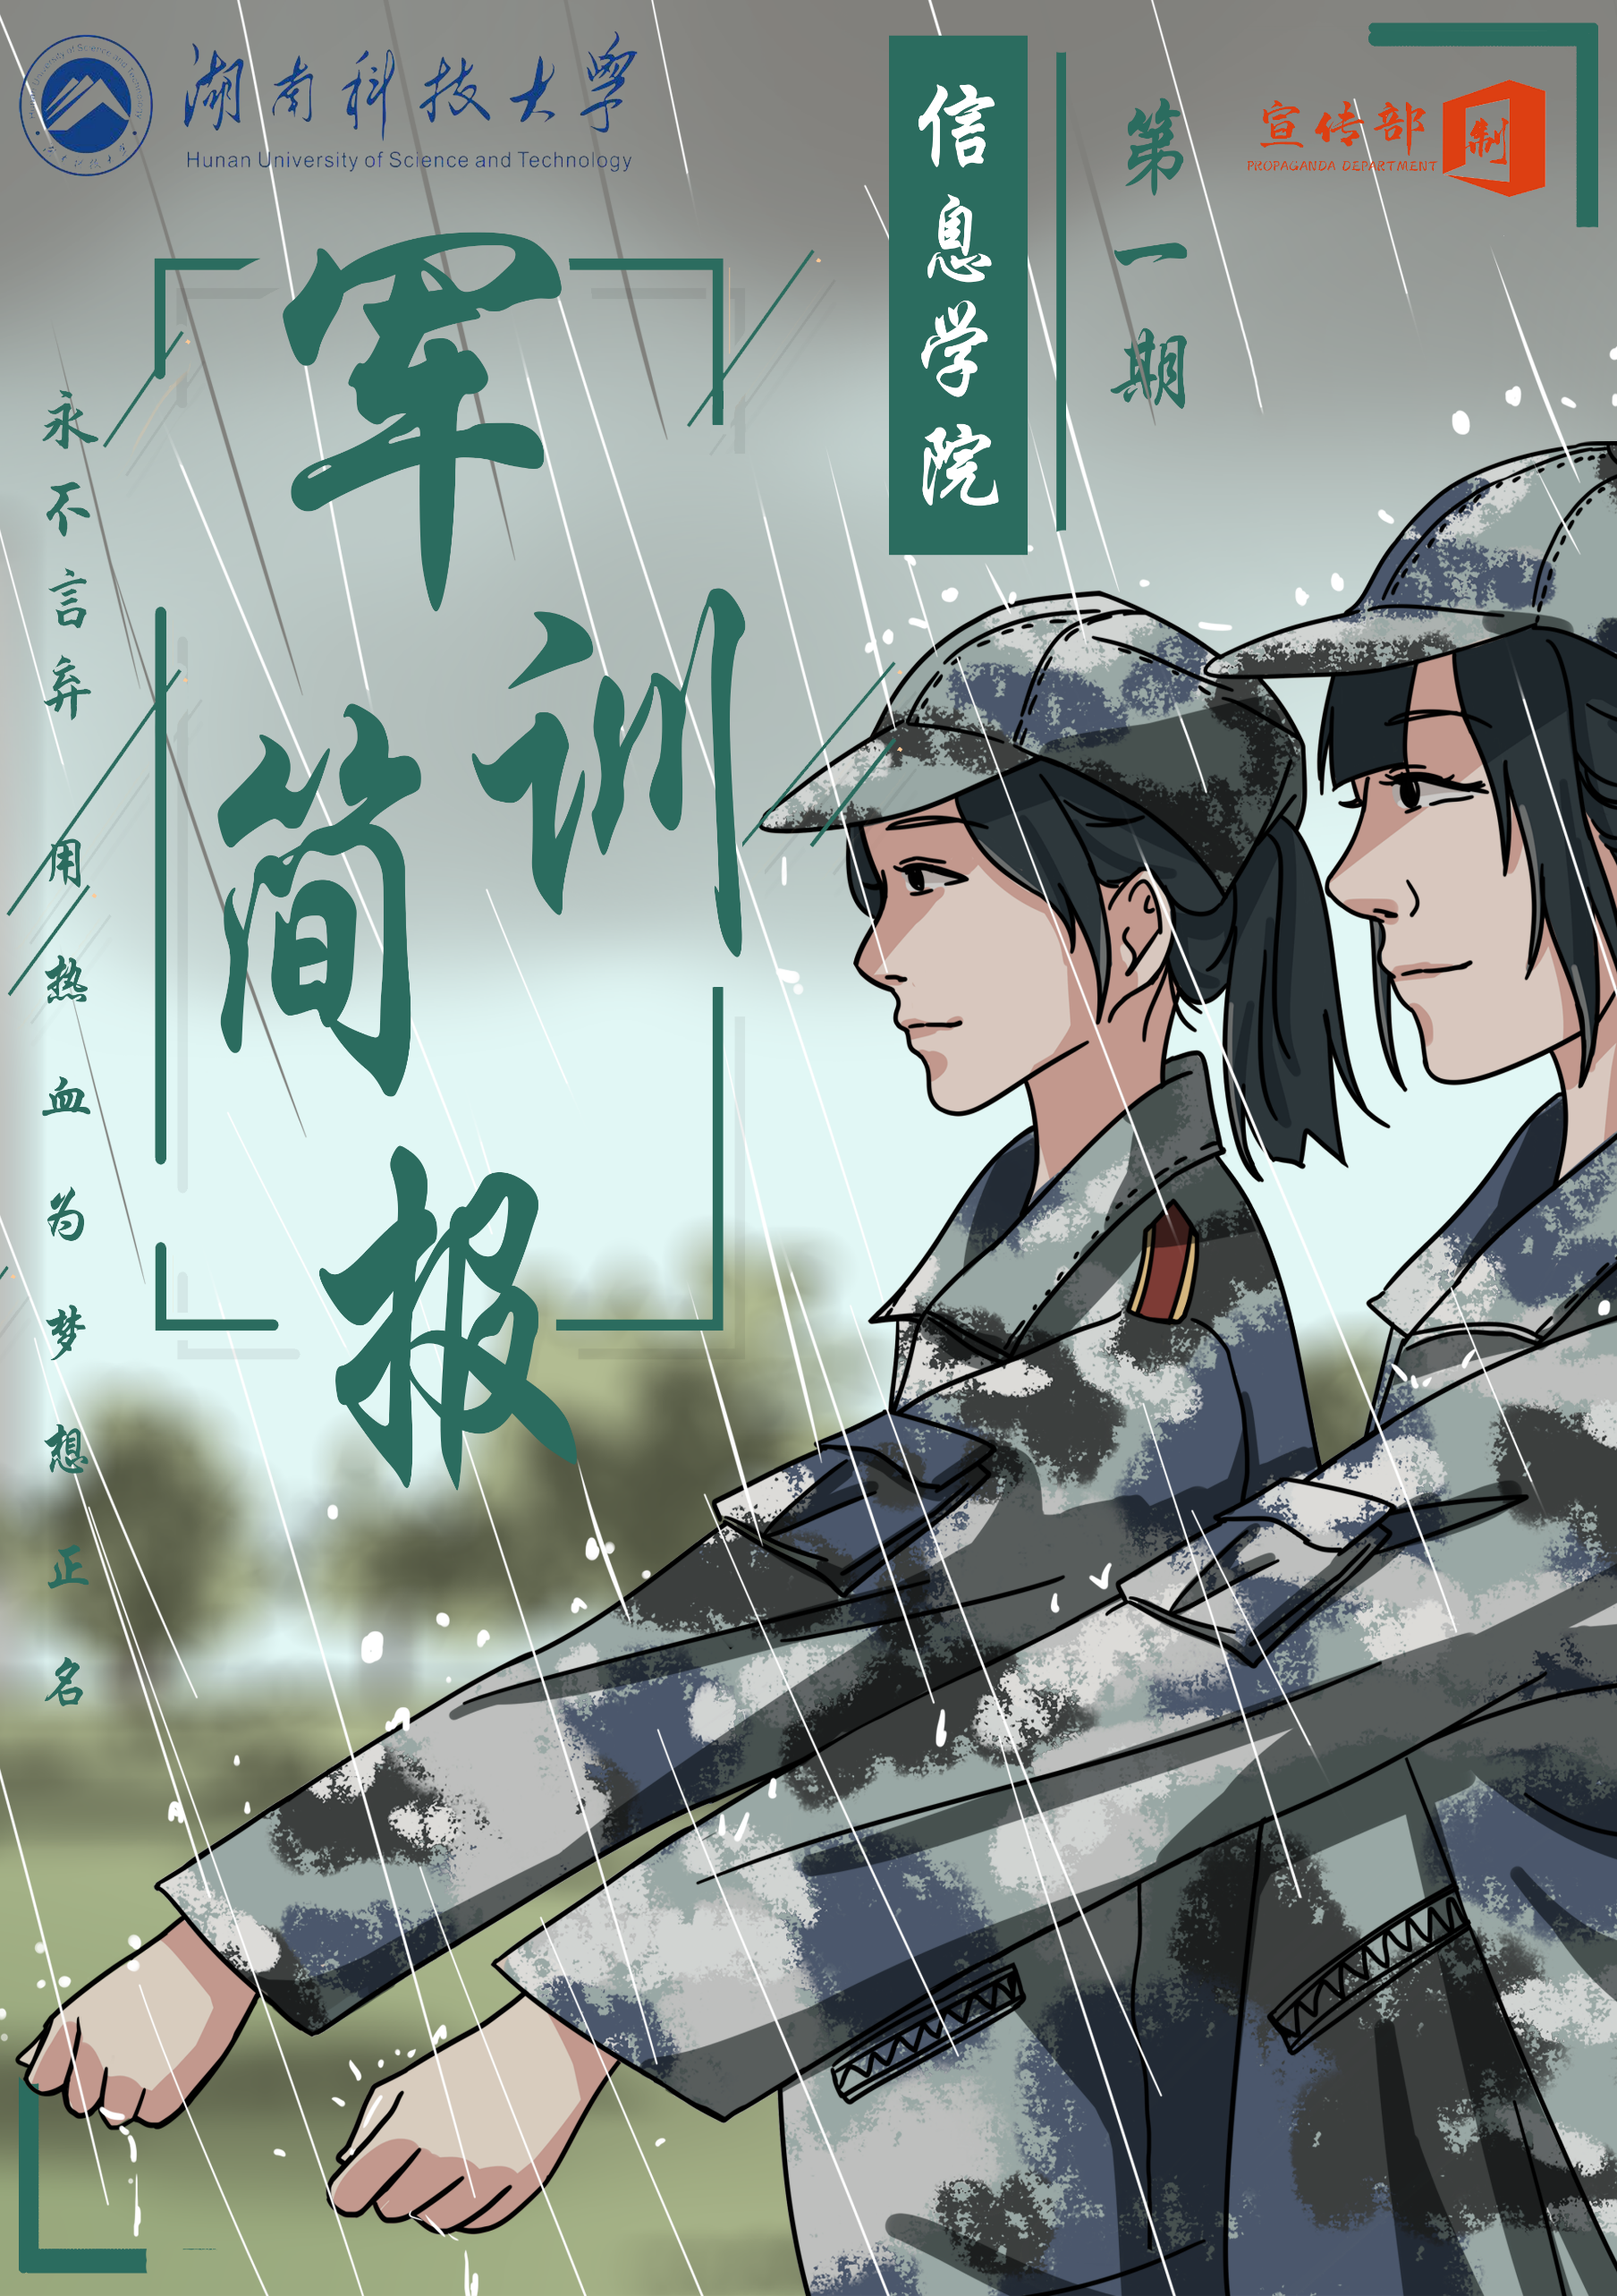



军训简报第一期

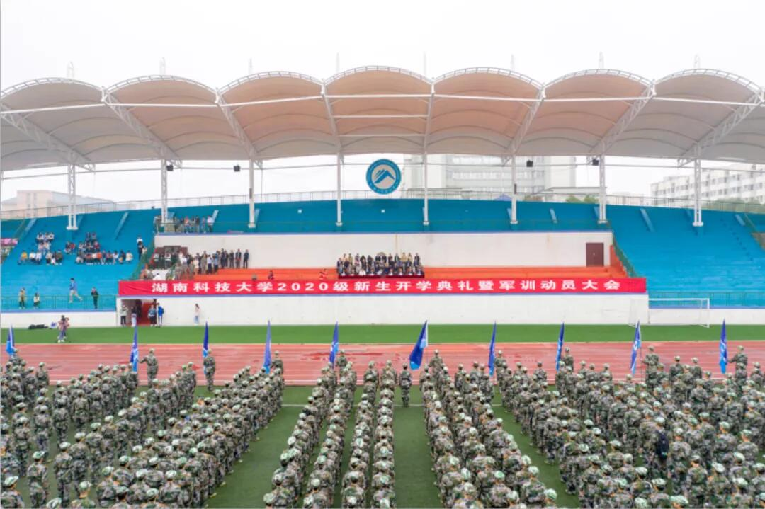
湖南科技大学2020级新生开学典礼暨军训动员大会
Jun Xun Jian Bao Di Yi Qi
1
军事训练就是借助军事化训练和管理的理念，将军队的先进管理理念进行商业化应用，主要培训学员面对困难、克服困难的能力，培养坚强的毅力、超强的执行力，提升在团队中的人格魅力、良好的沟通和协作力、百折不挠、打不烂拖不垮的铁血精神，对待生活的正确态度，全面提升个人综合素质，成为中国未来的商业精英和主流社会的领袖。

1
军训开启了我们的辉煌青春

——信息与电气工程学院2020级新生开学典礼暨军训动员大会

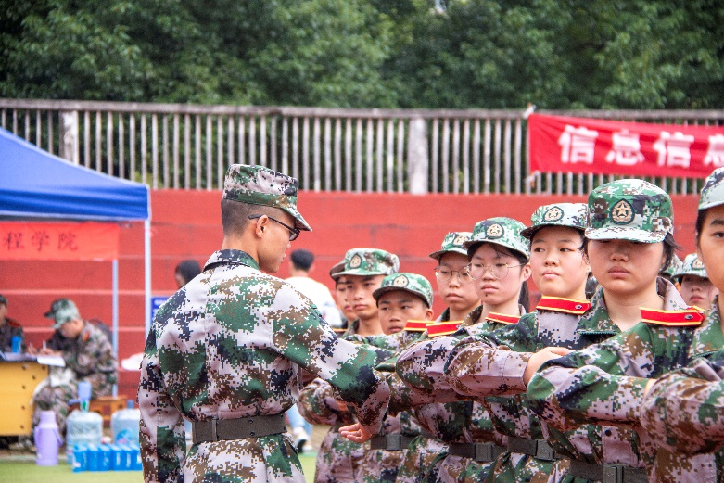
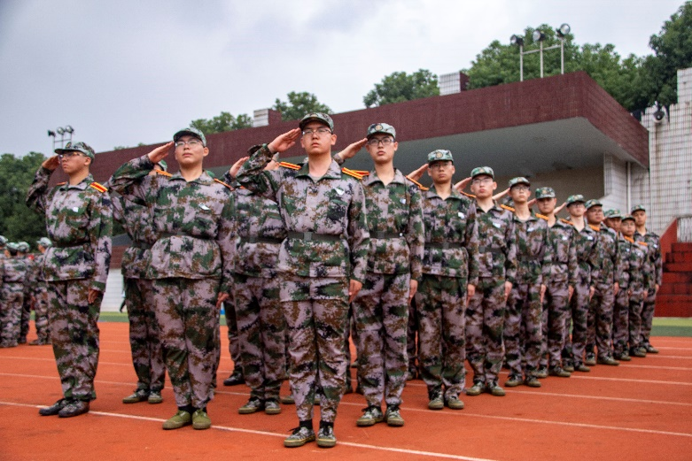

铿锵与玫瑰
巍峨与挺拔

秋高气爽，金桂飘香，在这个凉爽的秋天，湖南科技大学于9月28日上午八点举行了2020级新生开学典礼暨军训动员大会，共有9000余名新生相聚于此，共同在湖南科技大学开启了人生的新篇章。
信息与电气工程学院2020级新生军训也在气势恢宏的号令声中徐徐展开。新生们不怕苦、不怕累，在严格的训练中学会了忍耐与坚强。

军姿纹丝不动，跨步整齐有力，他们一丝不苟地重复着每一个简单的动作，挺拔的身姿下是不屈的脊梁。

2

2
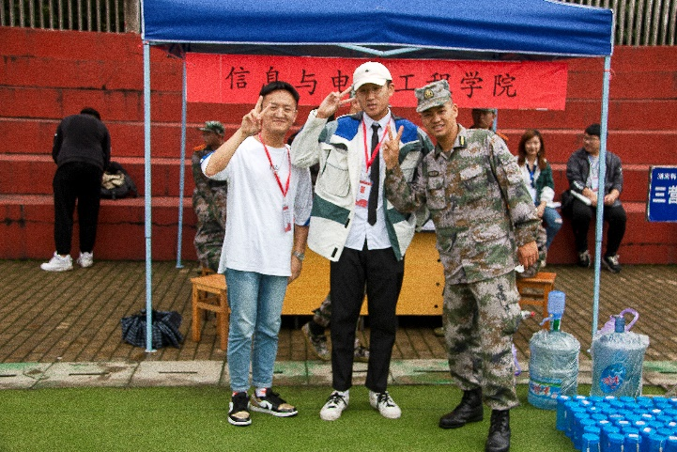
时针静静地敲动着，军训的战鼓即将敲响，远方的挑战即将到来，这群充满蓬勃朝气的少男少女们，正怀着激动地心情，正挺着坚实的胸膛，摩拳擦掌，跃跃欲试，去迎接即将到来的军训之旅。
新闻：陆秋潼
摄影：黎紫君

去年的营长，今年的团长——“虎哥”

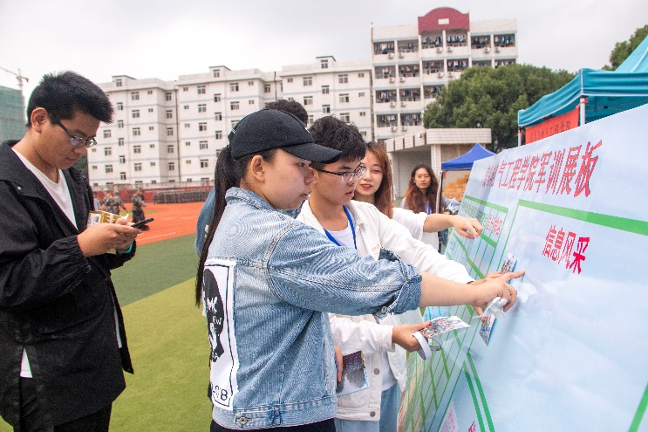

军
训
背
后
的
人

2020年注定是极不平凡的一年，受新冠肺炎的影响，国际形势严峻，看不见的战争无处不在。我们是当代的青年人，我们是这个时代的希望，我们是这个时代的后浪，国家的发展需要我们的全力助推，社会的平稳更需要我们齐心协力，学校的荣光也需要我们来创造，也必将由我们来创造。军训是对我们的磨炼。正所谓“烈火出真金，苦寒出腊梅。”只有扛住痛苦的冲刺，我们才能成才，成器。而这一次磨炼也必将永留我们心中，成为青春一朵迎春之花，迎接我们热烈的大学生活。
何刃 2020年9月29日

3
3
寻
找
军
训
场
上
最
美
的
身
姿

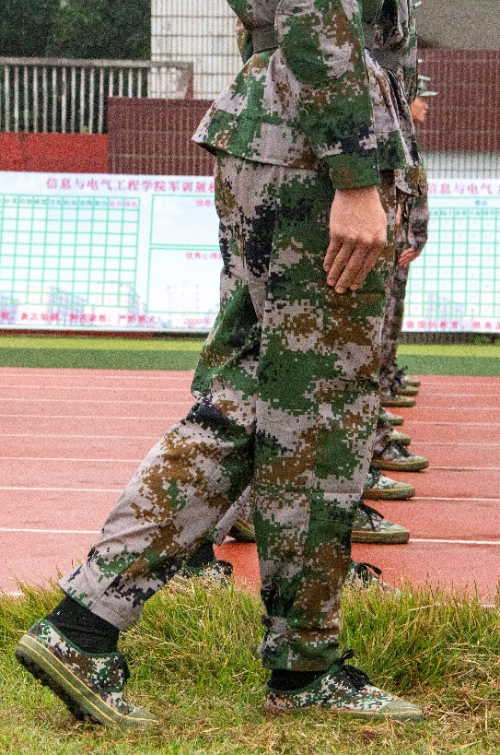
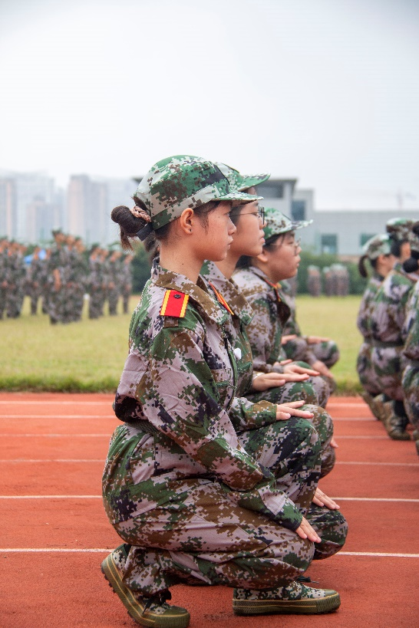

停 止 间 转
最 美 蹲 姿
如影

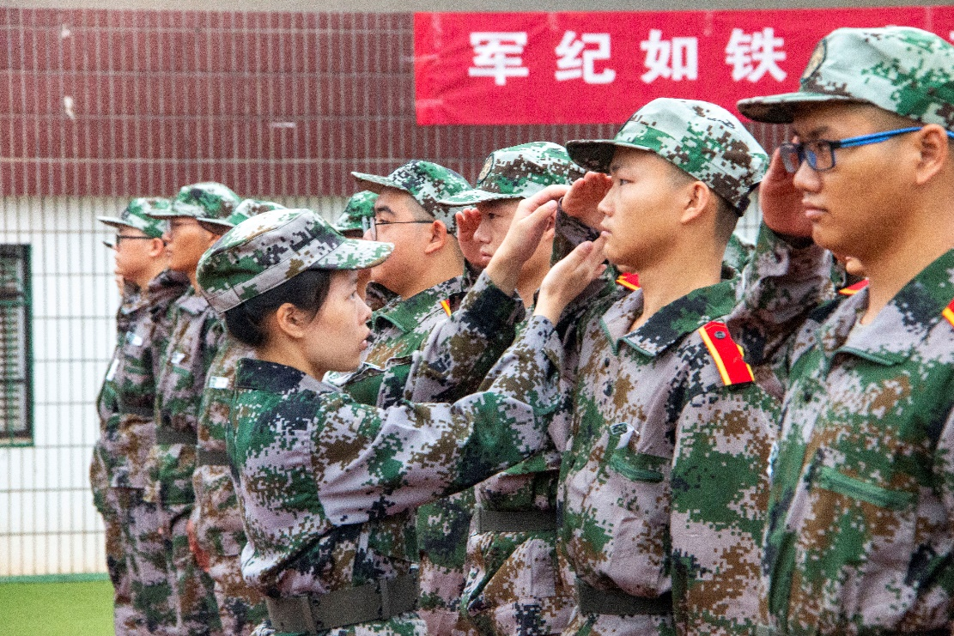

扶的是腕心，守的是初心
摄影：石馥铭 黎紫君
45
整齐划一是不变的初衷
每一个人都是一个独立的个体，但又不是完全的独立的。正因此我们才需要帮助，而军训亦是如此。助班的无微不至，句句温暖，声声善意问候如六月春风，带来阵阵凉爽，若三月春雨，润人心田，仿八月秋桂，阵阵浓香。虽然时间不长，但真心已见。真心真意的谢谢助班以及志愿者。论语说：上善若水，水利万物而不争。孔子说水是至善至诚之物，那么我说教官亦是如此。她用至刚至阳的方式教导我们，但她的举手投足间充满了对我们的关切，其中的关怀更是满满的暖意，即使是嗓子哑了，依旧撑着喊口号。每次解散，我们总是先走，每一次犯错也总耐着性子再为我们示范一次。即使如此，您也只是骂我们，稍罚一下我们，在这里，我谢谢您，谢谢您的辛勤付出和殷切照顾。
何刃 2020年9月30日

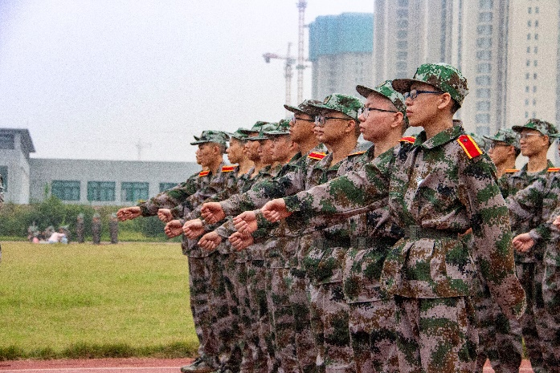

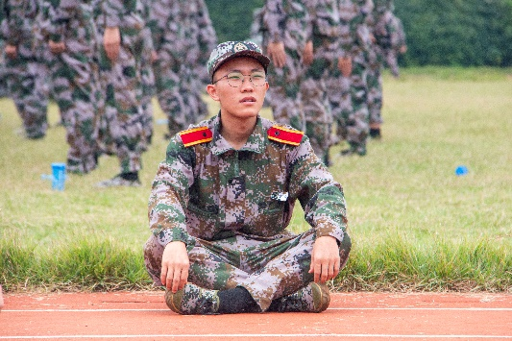
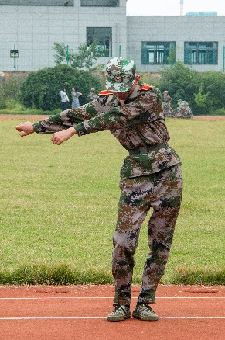
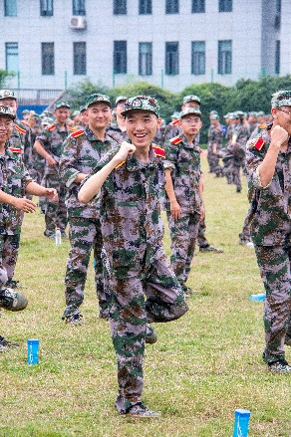
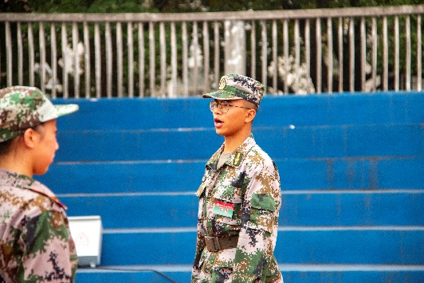

55
每个人都要面对阳光

军训是一种考验、磨练、成熟性的活动，儿时的军训纯粹是游戏，少年时的军训，仅不过是一种锻炼，而大学的军训截然不同，性质也得以升华。

我们每个人都要面对阳光。在站军姿中，学子们付出努力越多就站得越高。齐步、跑步等训练都是很耗体力的活动，只要认真去做，就能走齐、跑齐。第一天的军训固然感觉有点累，但是我们每个人都在坚持。一分耕耘，一分收获。

但相信经历过亦或没经历过的人，对它的反应都是累、苦。确实，严格的作息时间，长时间的训练，严格的要求内务卫生，这些对于一些娇生惯养的人说是有点耐不住的。但是经历过军训的人除了苦、累之外，相信肯定还有自己意想不到的收获。
肖大粮 2020年9月28日

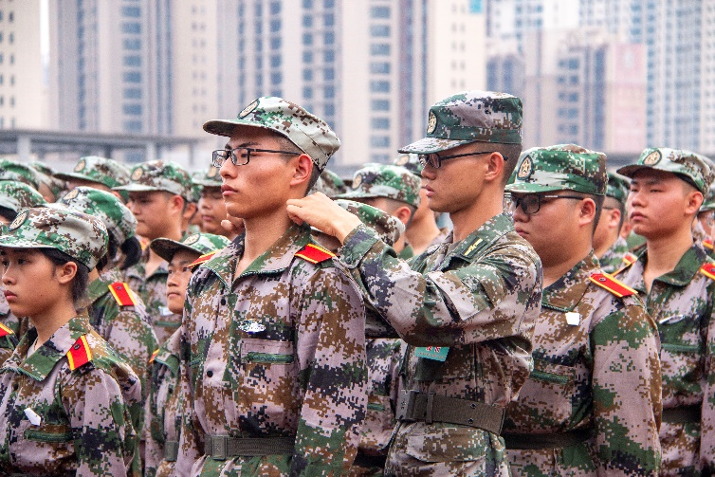
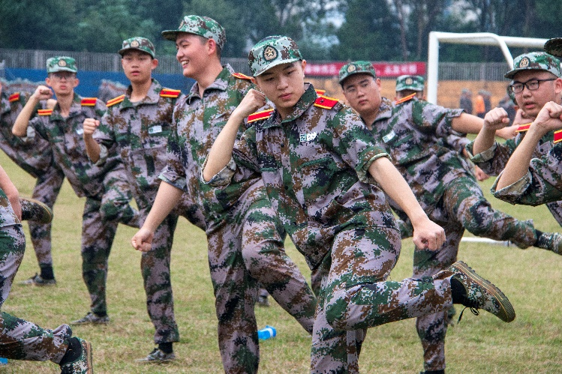

6

李宁书记和校领导视察军训工作

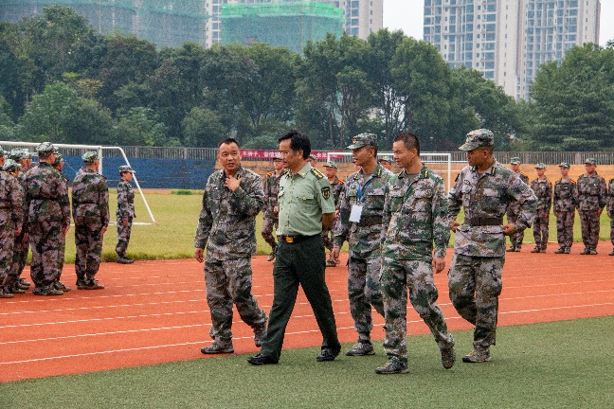
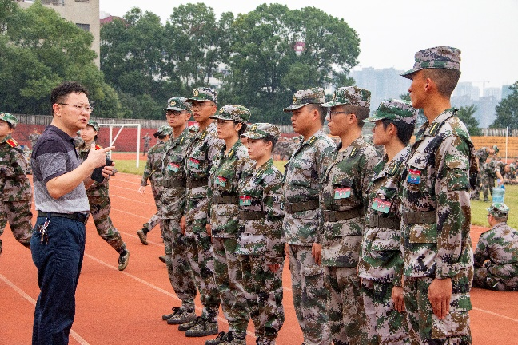

军训场上的“阳光”

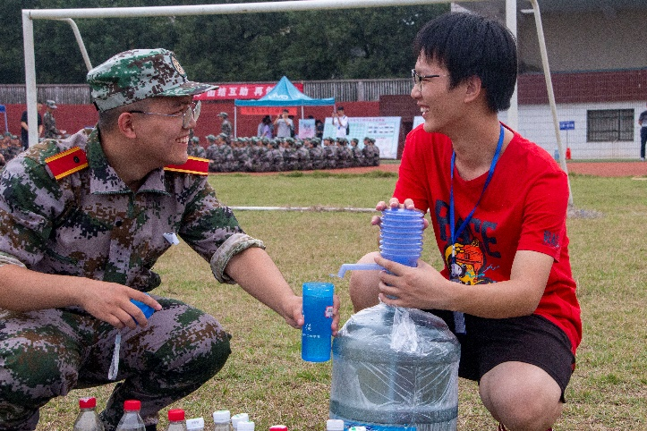
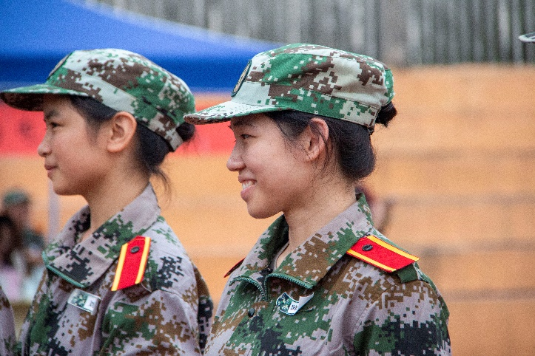

有着放声的歌唱，高声的自我介绍与对各家乡的精准宣传，让人耳目一新。是其他人的放荡表演，换来了军训第一次的欢声笑语，颇有几分平时口中的别人家学校的感觉，通过每个人与众不同的个性介绍与出众的才艺表演，使得他们都有了自己的标签，一展风采，给自己一次机会，给他人一次机会，实为多赢的策略。
汪豪 2020年9月29日

7
（一）训练之余皆是惬意
今日小雨不断，以单身多年的惊人速度完成了早上应做的一切，如闪电一般地飞奔到了田径场上，还好的是教官还没来，沉重的心情也放松了下来，但伴随着昨日在脑中的不堪画面，我依然检查了身上的衣着与妆容，生怕哪一项不合适而落入教官手中，帽子戴了又戴，腰带紧了又紧......

团委学生会宣传部
二〇一九年七月九日

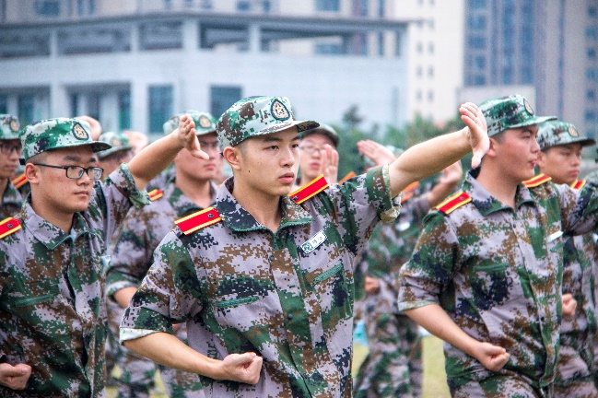

回到宿舍看到自己整洁的床铺与辛苦造就的豆腐块顿无再上床之意，拉个枕头便趴之于桌上寻我心心念念的周公老人家，哎！惬意......学姐亲自下寝室给我们递了感冒药，有如家中自己的姐姐，我充斥着满心的感动，学校的姜汤也让身上寒气散了开。

团委学生会宣传部
二〇一九年七月九日

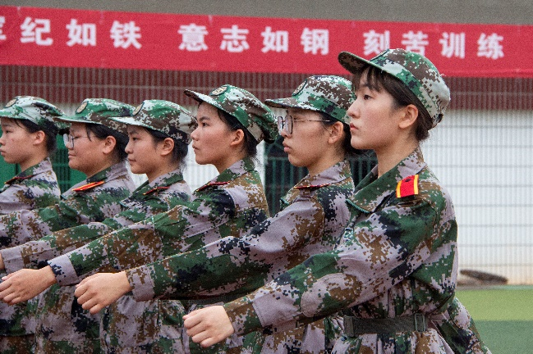

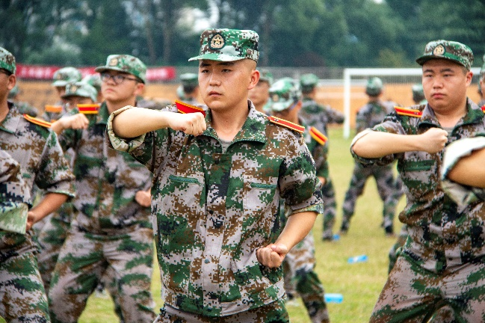

85
总之，今日雨仍在下着，而来自他人的关怀仍不间断着，心中的感动与能量，仍在不断充斥着，我坚信着通过军训，我们能收获很多，收获更多，铸就自己！在接下来的军训生活中，憧憬着与他人的共同成长，与他人的共度欢快时光。

汪豪 2020年9月29日
（二）征服军训的高峰
军训不但培养了我们吃苦耐劳的精神,而且磨练了我们的坚强意志，苏轼有句话：“古之立大事者，不惟有超世之才，亦必有坚忍不拔之志。”这句话的意思是自古以来能够成就伟大的人，不仅要有超凡出众的才能，还一定要有敢于面对问题的勇气和坚忍不拔的坚定意志。
军训很苦很累，那正是一种全新的人生体验，一种战胜自我锻炼意志的好机会，心里虽有说不出的酸甜苦辣，但这何尝不是一种快乐，一种更好的朝人生目标前进的勇气呢？

团委学生会宣传部
二〇一九年七月九日

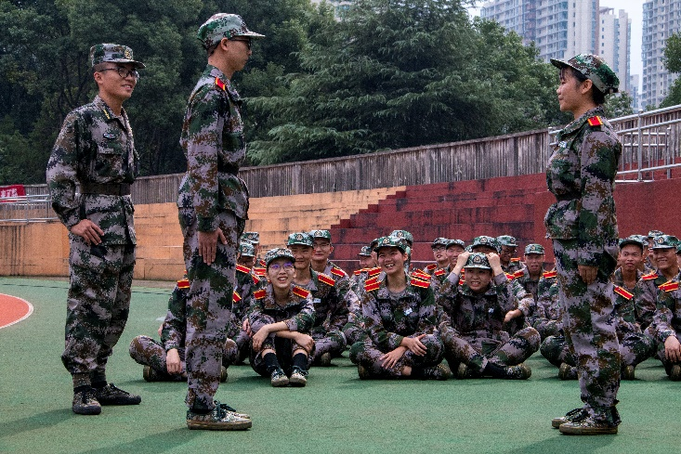
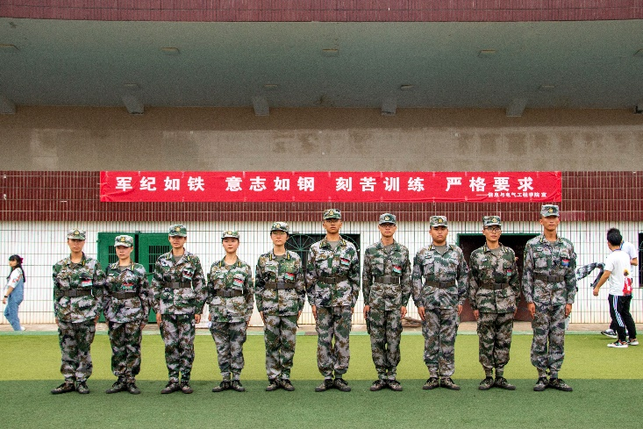
田雨菲 2020年9月28日

二〇一九年七月九日
9

英国作家狄更斯说过：“顽强的毅力，可以征服世界上的任何一座高峰。”军训很困难，困难是磨练意志的一块磨刀石，坚强的意志总是在困难的时候磨砺培养出来的。我们已经长大了，成年了，有必要去经受风雨洗礼，在我们的生活和学习中认识自己、提高自己、完善自己，这样我们的眼前才能展现出美好的未来，否则我们的理想是暗淡的，未来是遥远的。

团委学生会宣传部
二〇一九年七月九日
严苛训练之余
每个教官都是一座大山
主管单位：湖南科技大学信息学院
主办单位：湖南科技大学信息学院团委学生会
编辑单位：湖南科技大学信息学院团委学生会宣传部
排版设计：石馥铭 齐高翔
记者：陆秋潼
摄影：黎紫君 陆秋潼 石馥铭 童金磊

95

